【电路设计】+ 简易电子秤（MSP430F149）
之前用MSP430F149单片机做了一个简易电子秤，整体电路图如下：
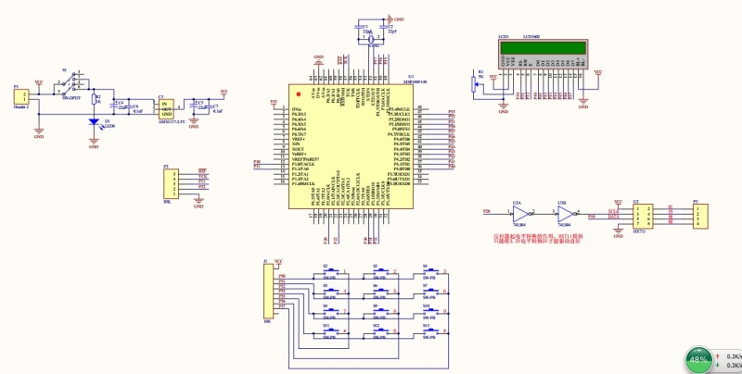
MSP430单片机最小系统使用的是8M的无源晶振，最小系统电路图：
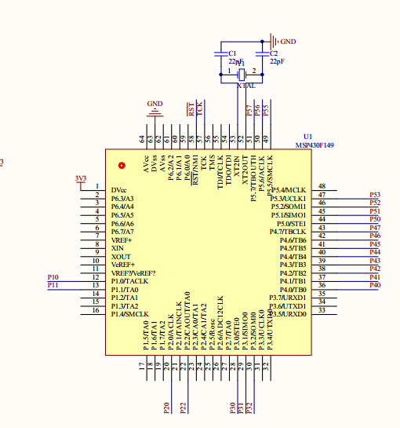
该系统采用的是USB-BSL的下载方式，BSL的下载方式优点是价格便宜，连接方式简单，仅需要4根信号线+1根地线即可完成下载，缺点也很明显就是调试不方便，一般采用串口调试的方法来调试程序代码。BSL连接端口：
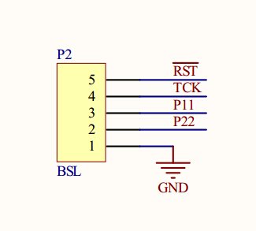
电源输入，本电源输入采用了外接USB电路的形式，使用AMS1117-3.3V稳压：
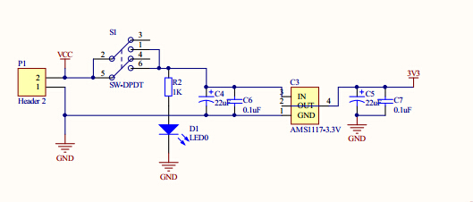
矩阵键盘用于输入单价等参数，本系统使用的是4X3的矩阵键盘。矩阵键盘连接如下图：
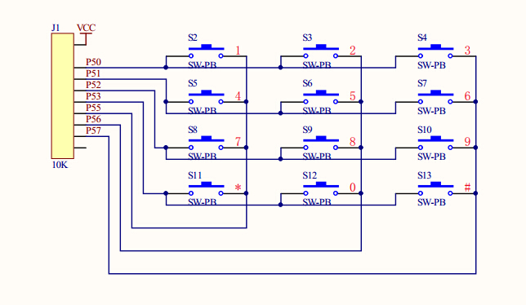
显示电路采用了1602这么一个常规液晶，连接电路如下：
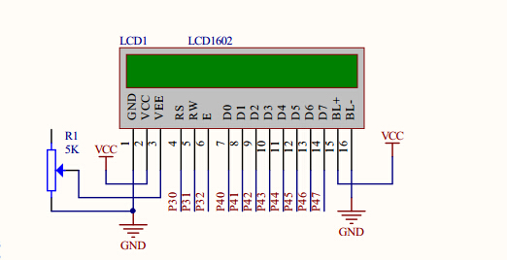
传感器采用了高精度电阻应变式压力传感器，可以测量0-10KG；采用电子秤专用模拟/数字（A/D）转换器芯片hx711对传感器信号进行调理转换，HX711采用了海芯科技集成电路专利技术，是一款专为高精度电子秤而设计的24 位A/D 转换器芯片。
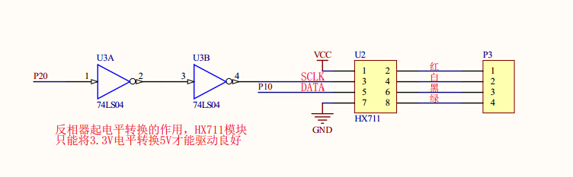
实物的最终效果如下：
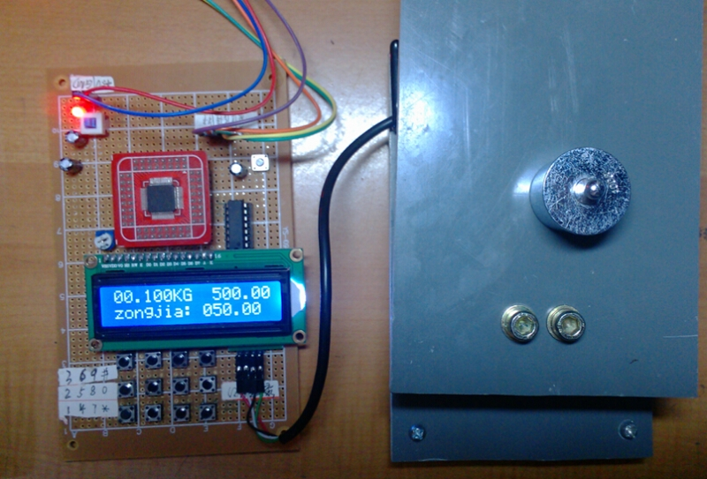
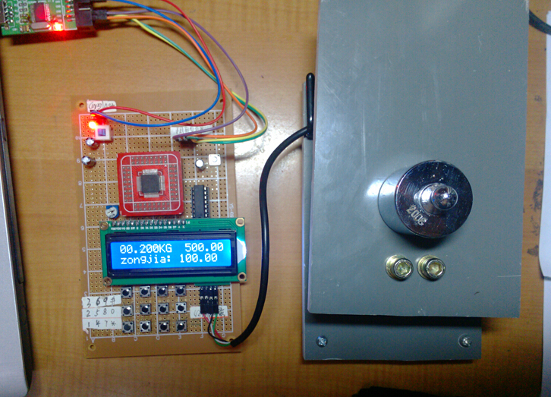 买的架子设计得有点丑，请大家忽略哈，正常的应该是上边的板能遮住下面的板。

